**Мутант для метода getNumberOfProduct1().**

Изначальный код:  
Мутировавший:

**Мутант для метода getNumberOfProduct2().**

Изначальный код:  
Мутировавший:  
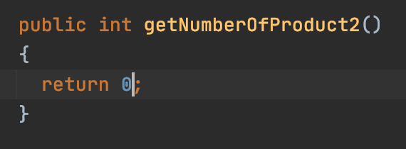

**Мутант для метода getCurrentBalance().**

Изначальный код:  
Мутировавший:

**Мутант для метода getCurrentMode().**

Изначальный код:  
Мутировавший:

**Мутант для метода getCurrentSum().**

Изначальный код:  
Мутировавший:

**Мутант для метода getCoins1().**

Изначальный код:  
Мутировавший:

**Мутант для метода getCoins1().**

Изначальный код:  
Мутировавший:

**Мутант для метода getPrice1().**

Изначальный код:  
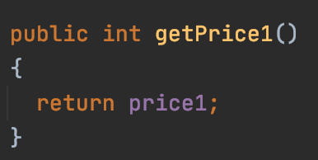  
Мутировавший:

**Мутант для метода getPrice2().**

Изначальный код:  
Мутировавший:

**Мутант для метода fillProduct1().**

Изначальный код:  
Мутировавший:  
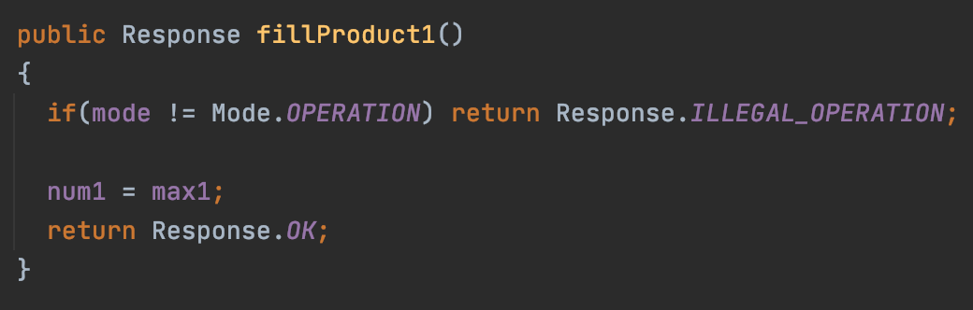

**Мутант для метода fillProduct2().**

Изначальный код:  
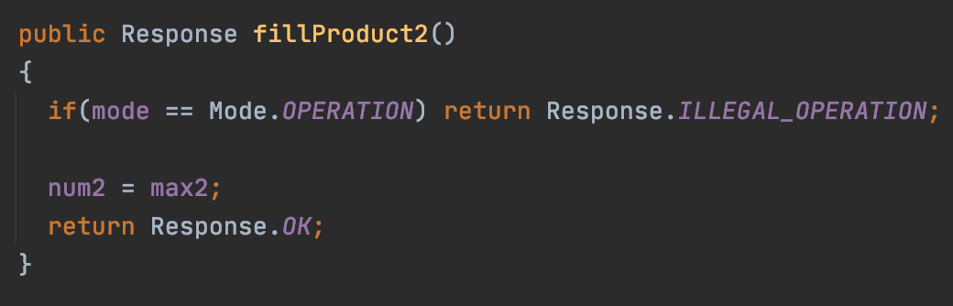  
Мутировавший:  
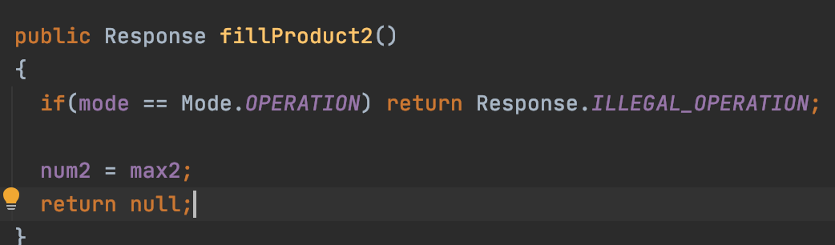

**Мутант для метода fillCoins1().**

Изначальный код:  
Мутировавший:  
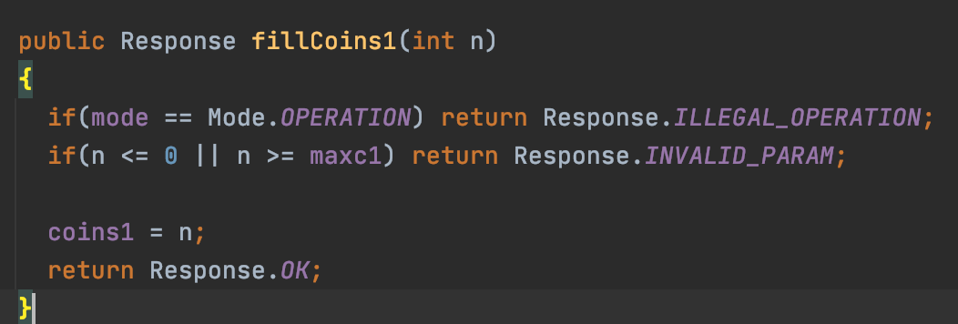

**Мутант для метода fillCoins2().**

Изначальный код:  
Мутировавший:  
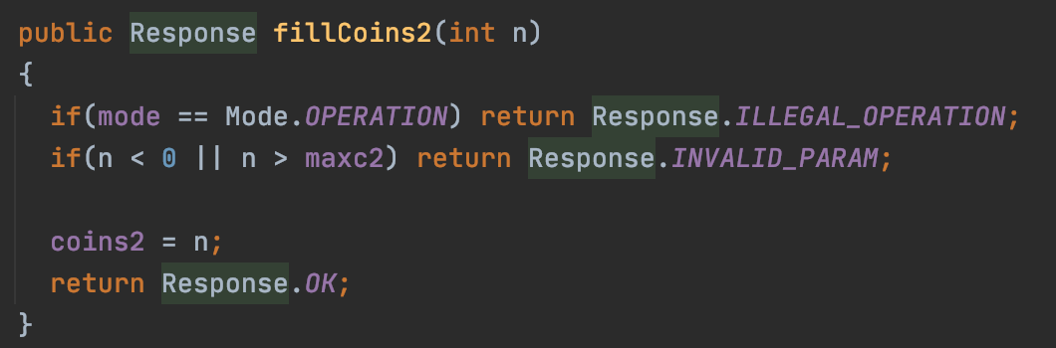

**Мутант для метода enterAdminMode().**

Изначальный код:  
Мутировавший:

**Мутант для метода setPrice1().**

Изначальный код:  
Мутировавший:

**Мутант для метода setPrice2().**

Изначальный код:  
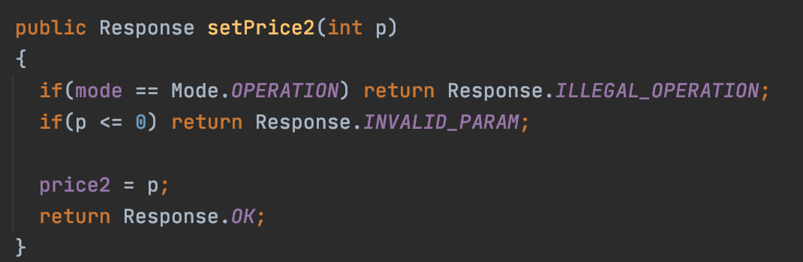  
Мутировавший:

**Мутант для метода putCoin1().**

Изначальный код:  
Мутировавший:  
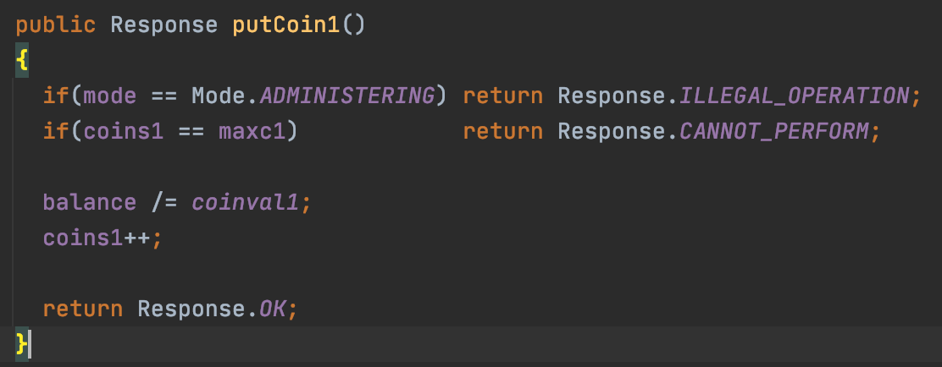

**Мутант для метода putCoin2().**

Изначальный код:  
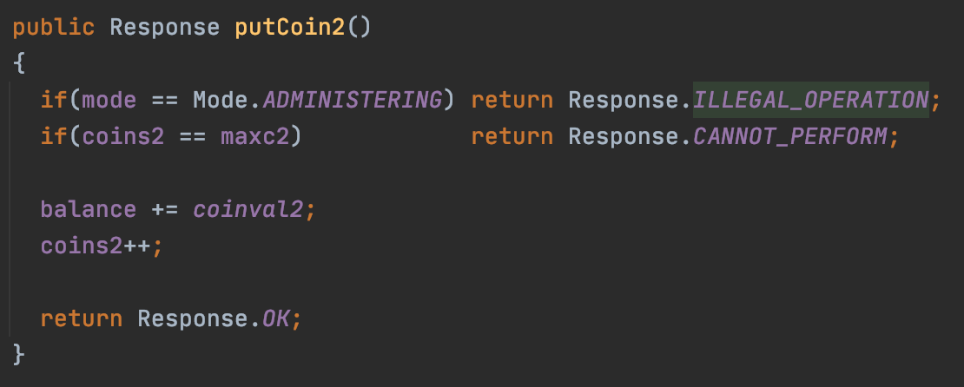  
Мутировавший:  
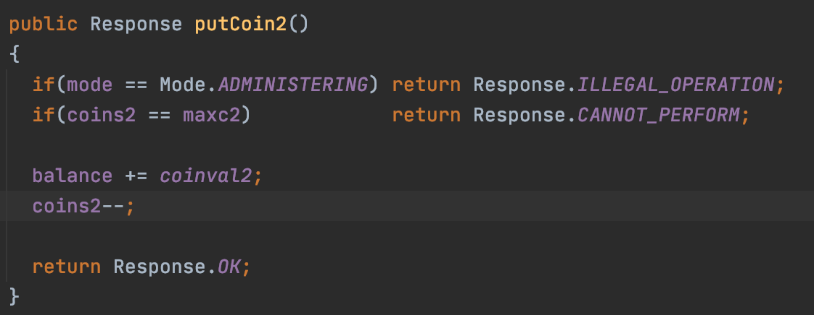

**Мутант для метода returnMoney().**

Кусок изначального кода:  
Мутировавший:

**Мутант для метода giveProduct1().**

Кусок изначального кода:  
Мутировавший:

**Мутант для метода giveProduct2().**

Кусок изначального кода:  
Мутировавший:

**Найденные эквивалентные мутанты**

Мутант для методов returnMoney/giveProguct1/giveProduct2, находящийся в блоке ‘else if (res > coins2*coinsval2)’. Если в этом блоке поменять границы сравнения на ‘>=’, то код никак не изменится, ибо для случая, когда res == coins2*coinsval2, что данный блок, что находящийся под ним ведут себя полностью эквивалентно и логика не изменится при попадании в любой из них.

Мутант для методов getCurrentSum/returnMoney/giveProguct1/giveProduct2. Умножение в выражении ‘coins1*coinval1 + coins2*coinval2’ легко можно заменить на деление таким образом: ‘coins1/(1/coinval1) + coins2/(1/coinval2)’, получив для нашего случая полностью эквивалентное поведение. Важно уточнение, что только для нашего случая, так как для нас ни coinval1 = 0, ни coinval2 = 0, которые приведут к ошибкам, не являются корректными.